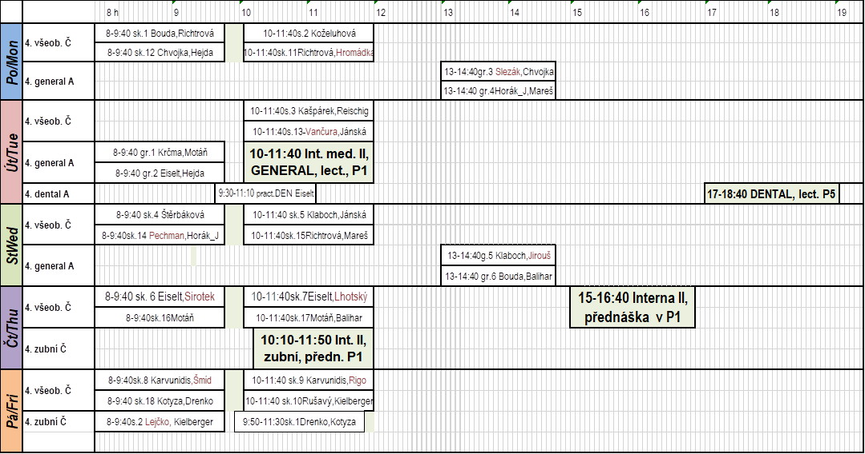

1. interní klinika, praktika; akademický rok /academic year 2023/24 letní semestr/summer semester